武汉大学计算机学院
2009～2010学年第二学期2009级《数字逻辑》
期未考试试卷 A卷
学号 班级 姓名 成绩

一、填空题（每空1分，共14分）
1．在数字电路和计算机中，只有（ ）和（ ）两种符号来表示信息。
2．时序逻辑电路由（ ）和（ ）组成。
3．（26.25）₁₀＝（ ）₂；（5B）₁₆＝（ ）₈
4．（305.1）₁₀＝（ ）_{8421BCD}=（ ）_{余3码}
5．若X＝-1010，则[X]_{补}=（ ）
6．TTL与非门的关门电平为0.8V，开门电平为1.9V，当其输入低电平为0.3V，高电平为3.2V时，其输入低电平噪声容限V_{NL}为（ ），输入高电平噪声容限V_{NH}为（ ）。
7．JK触发器的特征方程是（ ）。
8．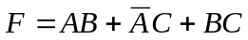的反函数是（ ），对偶函数是（ ）。

二、选择题（每题2分，共16分）
从下面每题的四个答案中选择唯一正确的答案填入括号中。
1．能把缓变输入信号转换成矩形波的电路是（ ）。
A．单稳态触发器 B．多谐振荡器
C．施密特触发器 D．边沿触发器
2．用PLA进行逻辑设计时，应将逻辑函数表达式变换成（ ）。
A．与非与非式 B．异或表达式
C．最简与或式 D．最简或与式
3．在下列器件中，属于时序逻辑电路的是（ ）。
A．计数器 B．译码器 C．数据选择器 D．全加器
4．设计一个能存放8位二进制代码的寄存器，需要（ ）个触发器。
A．2 B．3 C．4 D．8
5．维持阻塞D触发器是时钟脉冲CP的（ ）触发的。
A．下降沿 B．上升沿 C．高电平 D．低电平
6．对完全给定原始状态表中的6个状态A、B、C、D、E、F化简，若有（AB）、（BC）、（EF）等效，则最简状态表中应有（ ）个状态。
A．4 B．6 C．3 D．5
7．组合逻辑电路的竞争险象是由（ ）引起的。
A．电路有多个输出 B．电路中使用多种门电路
C．电路中存在延迟 D．电路不是最简
8．在（ ）电路中，不允许两个或两个以上输入信号同时发生变化。
A．组合逻辑 B．电平异步时序逻辑
C．脉冲异步时序逻辑 D．以上都不是

三、证明题（7分）
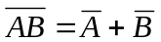

四、化简题（7分）
把函数化成最简与一或式。

五、分析题（每小题10分，共20分）
1．分析图1所示由四选一多路选择器构成的组合逻辑电路。
①写出F的表达式 ②说明电路逻辑功能
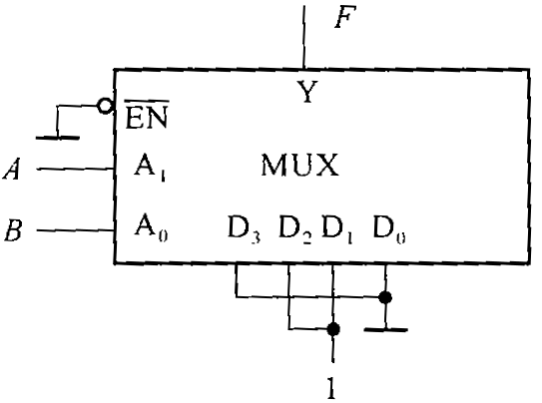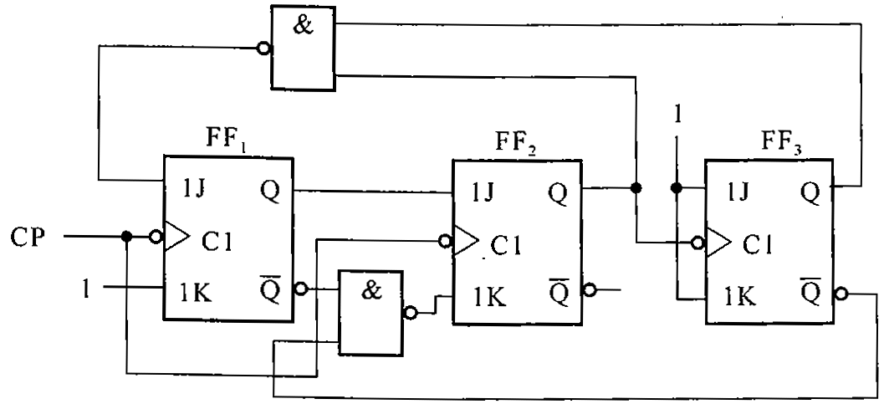
图1 图2
2．分析图2所示异步时序逻辑电路
① 写出激励函数表达式 ② 作出状态表和状态图
③ 画出CP、Q₃、Q₂、Q₁的波形图 ④ 说明电路功能

六、设计题（每小题10分，共20分）
1．作出三位二进制码奇检测器的Mealy模型原始状态图和状态表。当电路从串行输入端X接收的每3位一组的二进制代码中有奇数个1时，输出Z为1，否则Z为0。
2．用D触发器作存储元件，设计能实现下列最简二进制状态表的同步时序逻辑电路。D触发器激励表如下：
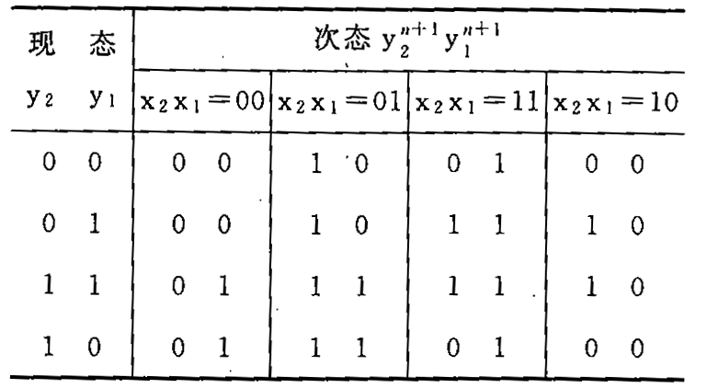
Q → Q^{n+1} |  | D
0 | 0 | 0
0 | 1 | 1
1 | 0 | 0
1 | 1 | 1

七、综合应用题（16分）
用四位二进制同步可逆计数器74193和八选一数据选择器74152设计一个“01101011”序列发生器，循环产生该序列。序列中的最高位“0”是序列的第一位。
（提示：首先把74193设计成八进制计数器，用其计数状态作八选一数据选择器的地址端，用要产生的序列位作数据选择器的数据输入端）
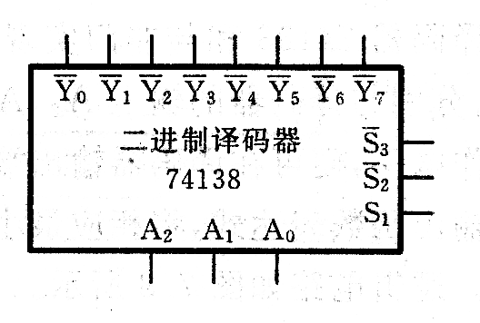
附：各集成电路逻辑符号
A₁
A₂
A₀
G
D₀
D₁
D₂
D₃
D₄
D₅
D₆
D₇
F
八选一MUX
74152
